Муниципальное автономное учреждение
дополнительного образования
«Дворец детского и юношеского творчества городского округа Анадырь»

«Утверждено»
Педагогическим советом
МАУ ДО «ДДТ городского округа Анадырь»
от «30» мая 2019 года Протокол №4

ОБУЧЕНИЕ
СОВРЕМЕННОМУ ТАНЦУ

Методические рекомендации
из опыта работы

Кузнецов Александр Викторович,
педагог дополнительного образования

Анадырь
2019

Оглавление

Введение…………………………………………………………......2
1. Возникновение современного танца .…………………………...5
2. Возникновение контактной импровизации…………………......7
3. Принципы построения танца модерн…………………………...11
4. Принципы построения контемпорери……………………….…12
5. Определение и принципы построения контактной импровизации……………………………………………………….14
6. Пример урока контактной импровизации……………………...19
7. Упражнения по созданию образа………………………….…....34
Заключение……………………………………………………….38
Список использованных источников…………………………...39

ВВЕДЕНИЕ

Хореография - средство эстетического воспитания широкого профиля, её специфика определяется разносторонним воздействием на человека. Решая те же задачи эстетического и духовного развития и воспитания детей, что и музыка, танец даёт возможность физического развития, что становится особенно важным при существующем положении со здоровьем подрастающего поколения. Тренировка тончайших двигательных навыков, которая проводится в процессе обучения хореографии, связана с мобилизацией и активным развитием многих физиологических функций человеческого организма: кровообращения, дыхания, нервно-мышечной деятельности. Понимание физических возможностей своего тела способствует воспитанию уверенности в себе, предотвращает появление различных психологических комплексов.
Современные танцы с их стремительными ритмами, необычными и сложными положениями тела хорошо тренируют выносливость, вестибулярный аппарат, систему дыхания и сердце.
К сожалению, в нашей стране словосочетание «современный танец» может означать все, что угодно.
Эта линия танца появилась в нашей стране не так давно и проходит достаточно непростой путь развития. Мне представляется, что многие проблемы его развития связаны не только с внешними причинами (отсутствие финансирования, образовательной системы, инфраструктуры), но с внутренними - недостаточно ясным пониманием танца именно как современного искусства, требующего адекватной системы художественного мировосприятия и мышления.

Данная методическая разработка знакомит с историей образования школ танца направлений модерн и контемпорери, методикой поэтапного овладения программными движениями; представлены примерные уроки по освоению контактной импровизации и учебный материал по хореографии, который рассчитан на детей 5-6 года обучения и апробирован в работе объединения хореографии МАУ ДО «ДДТ городского округа Анадырь» в коллективе «Резонанс» в течение 16 лет.
Материал является практико-ориентированным и может быть полезен педагогам-хореографам в профессиональной деятельности в сфере дополнительного образования по обучению современному танцу.

Цель работы: рассмотреть современный танец как средство внешней и внутренней гармонизации личности.

Достижение поставленной цели связано с решением следующих задач:
1. ОБРАЗОВАТЕЛЬНЫЕ:
- освоение общего принципа движения;
- формирование знаний по технике исполнения специальных элементов современного танца;
- формирование навыков координации, владения мышечным и суставно-двигательным аппаратом;
- приобретение свободы движения;
2. РАЗВИВАЮЩИЕ:
- развитие чувства ритма, музыкальной, зрительной, мышечной памяти;
- развитие внимания и наблюдательности;
- развитие эстетического вкуса, расширение кругозора;
- развитие танцевально-ритмической координации и выразительности;
3. ВОСПИТАТЕЛЬНЫЕ:
- воспитание культуры поведения, чувства прекрасного, чувства такта, уважения друг к другу;
- воспитание трудолюбия, дисциплинированности, чувства ответственности за общее дело.
Главная задача преподавателя – создать условия для вовлечения учащихся в процесс труда. Все перечисленные задачи курса взаимосвязаны между собой. Результаты их освоения взаимообусловлены, имеют взаимозависимый характер. Например, формирование осанки, корректировка дыхательной системы, правил дыхания. В свою очередь, выработка правильного дыхания зависит от осанки, психологических качеств личности, развития мышечно-связочного аппарата. При разработке содержания программы по годам обучения использовались рекомендации медицинских исследований в спортивной гимнастике, проведённые в детских группах.

- Возникновение современного танца

Термин «современная хореография» появился в начале 20 века не только, как изолированная танцевальная тенденция, но как тенденция развития мировой философии и культуры в целом. Эта метаморфоза была вызвана сменой общественной формации, в результате которой получился серьёзный культурный и социально-политический сдвиг в коллективном сознании, в том числе и в области хореографии/
Современный танец – это целиком детище 20 века, которое зародилось в конце 19 – начале 20 века в США и Германии. Термин «танец модерн» появился в Америке для обозначения сценической хореографии, отвергающей традиционные балетные формы. Широко войдя в употребление, он вытеснил другие термины: «свободный танец», «дунканизм», танец «босоножек», ритмопластический танец, выразительный танец, экспрессионистический, абсолютный, новый. В Европе чаще употребляется понятие contemporary dance. Все эти термины означают «современный танец».[1]
Ряд современных критиков склоняется к тому, что contemporary dance – нечто ещё или уже не танец, так как не содержит координационной системы. Он открыт, не имеет рамок и границ и является продуктом творческого поиска.
Появление нового стиля было закономерно, как ответ на кризис западного классического балета, до его преображения в результате знакомства с Великим русским балетом (мало известным в Европе до «Русских сезонов» Дягилева). Необходимо было создать новую хореографию, отвечающую духовным потребностям человека двадцатого века. Это некий эпатаж, шокирующий привычный взгляд зрителя: ломаные движения тела, эффектные бросания на пол, немыслимые акробатические фигуры, которые запомнились, как элементы поиска.
Существенными являются попытки исполнителей выстроить связь между формой танца и своим внутренним состоянием. Большинство стилей современного танца сформировались под влиянием какой-либо чётко изложенной философии или определённого видения мира.
Взяв на вооружение идею «духа времени», модернисты пытались решить задачу перекодирования культуры, в том числе танцевальной, для того чтобы выражать новое мироощущение. В отличие от джазового или классического танца этот стиль создавался на основе творчества того или иного конкретного лица, либо чётко изложенной философии, или определённого видения мира.
Являясь авангардом балетного танцевального искусства, contemporary dance – стиль, который не может стоять на одном месте, он постоянно видоизменяется, ставит рисковые эксперименты над классическим танцем, активно используя и комбинируя его лексический материал.
В то же время, если классический балет есть искусство показательное, то в современном танце особую значимость приобрела не только техническая подготовка танцора, но и структура его личности, индивидуальное выражение этой личности в танце посредством музыки.
То есть помимо осознания танцора как личности, индивидуальности, ещё одним фундаментальным открытием современного танца стала возможность варьировать связь танцора с музыкой – танцевать «в» музыку, «на» музыку и «против» музыки.
Музыкальный материал использовался классический, потом – рамки расширились, вплоть до отсутствия музыкального материала. В итоге создалась специальная координационная система, в рамках которой развивалось тело и философия танцора. И если в классической хореографии базовыми элементами координационной системы являются plie – элевация – выворотность, и тело потом модифицируется и может двигаться именно в этих рамках, то в случае с модерном координационная система основана на сжатии – расслаблении всего корпуса, и развитие двигательных навыков происходит именно по этому принципу.
Таким образом, отказ от фронтальности, центричности композиций, специального костюма, грима, музыки, использование джаза, кантри и рока – всё это породило новые формы хореографии и взаимоотношения танцовщиков со зрителем.[2]
Современный танец является открытой лексической, драматургической и идейной системой. Это значит, что определённого базиса экзерсиса и постановочных принципов нет, и, кроме того, все попытки систематизировать уже существующие наработки отторгаются профессионалами от современного танца как формализм и уход в традиционность. С другой стороны, нет чёткой научной школы, хореографы, увлекаясь экспериментированием, не делают попытки обобщения и анализа, как целостной картины в общем, так и своих работ в частности.
Всё это приводит к отсутствию методологии в современном хореографическом искусстве, особенно это характерно для русского направления contemporary (современного танца).
Не секрет, что каждый хореограф – модернист формирует свой стиль танцевания, лексические разработки пластического мотива, драматургию в соответствии с собственным мировоззрением, ориентируясь на свои вкусы, философию и предпочтения. Это заметно усложняет попытку систематизации и анализа.[3]
В настоящем методической разработке проводится систематизация методики преподавания и постановки современного танца с позиции модерн – танца и contemporary. Изучение основ модерн – танца и идей модернистов.

2. Возникновение контактной импровизации

Каждый, кто работает с художественным произведением, знаком с понятием «импровизация». В современной хореографии импровизация играет всё более и более важную роль, существуют целые направления, целью которых является сочинение танца во время его исполнения. Краткое знакомство с такими направлениями и, в определённой степени, пропаганда их – задача данной работы.
Понятие «импровизация» хорошо известно. В хореографии импровизация играет всё более важную роль. В современной хореографии существуют целые направления, целью которых является сочинение танца во время его исполнения.
Импровизация (лат. Improvisus – неожиданный, внезапный) – создание художественного произведения непосредственно в процессе его исполнения. Импровизация возможна не только в хореографии, но и в музыке, поэзии, театре, живописи.[4]
С древнейших времён у различных народов существовали особые категории певцов-импровизаторов (древне-греческие оды, западно-европейские шпильманы, русские сказители и т.д.). Импровизация в танце с незапамятных времён является неотъемлемой частью народных обрядов, игр и праздников. В странах Востока и Азии импровизация сохраняется не только в народных представлениях, но и в профессиональном искусстве. Импровизация варьируется от примитива до высокого профессионализма. Во многих народных танцах в ответ на «вызов» продемонстрировать силу, ловкость, удаль импровизатор выходит за пределы устойчивых танцевальных форм.
Возросшее значение музыки в хореографическом искусстве начала 20 века, вызвало к жизни ещё один вид импровизации: интуитивное выражение музыки танцем. В большой степени импровизационным было искусство Дункан, породившее ряд подражательных школ.
Со второй половины 20 века импровизация остаётся обязательным элементом народного танца, широко используется в бальных танцах (чарстон, липси, твист, шейк и др.).
Однако не только в народном искусстве сохранились импровизационные произведения. Современное искусство во всём своём многообразии и проявлениях так же активно использует импровизацию: соревнования брейкеров и реперов, контактная импровизация, различные инсталляции художественного творчества, граффити и многое другое. При современной моде на африканское и афроамериканское искусство во всём культурном мире, роль импровизации возросла.
Техника импровизации различна по форме, спорна по содержанию, но практически все сходятся в одном: вклад импровизации в познание человеческого тела, его двигательных возможностей является неоценимым. И если хореографы до сих пор не выработали единого мнения – является ли импровизация сценическим искусством или нет, в любом случае, занимаясь импровизацией, танцовщик заметно расширяет свои танцевальные возможности, повышает уровень исполнительской техники, узнаёт своё «я».[5]
В современной культуре во внутреннем, неосознанном определении танца существует две противоречивые тенденции: с одной стороны, современный танец ассоциируется со свободой выражения творческой мысли, раскрепощением, противопоставлением традициям, с другой, «уметь танцевать» - это исполнение определённых «па», воспитание тела танцовщика в определённой системе, исполнение движений правильно. Это противоречие связанно с всё ещё существующим противопоставлением различных тенденций внутри танцевальной системы: импровизации и хореографии.
Фольклорный танец рождается из импровизации, а хореография (исторически) возникла только тогда, когда возникла необходимость передачи определённого опыта, закодированного в танце и записанного на чём либо. Естественный эволюционный источник импровизации – необходимость движения и игры. Естественный эволюционный источник хореографии – удовольствие от подражания и единства в движении.
В современной российской культуре ещё бытует определённое недоверие по отношению к импровизации, она приемлема лишь для социального танца и для поиска новых движений, но не всегда может быть самостоятельным сценическим жанром.
Если традиционная хореография подразумевает «владение» телом, тело в этом случае является объектом, на который направлено действие. Импровизация предполагает сотворчество с телом, признание одинаковой значимости предварительно оформленных замыслов, опыта и сиюминутных импульсов. Для импровизации необходимо чувствующее и «думающее» тело, причём способ этого мышления несколько отличен от традиционного искусства. «Единство с природой», «самопознание» - вот принципы, к которым стремятся авторы современного импровизационного искусства, уподобляясь в какой-то мере представителям древних культур.
Если танцовщик, исполняющий «па-де-де» из классического балета, действует сознательно, то импровизатор стремится максимально удалиться от сознательного, выражая движением некую внутреннюю образность. Со временем противопоставление «традиционная хореография – импровизация» сойдёт на нет и два направления будут сотрудничать друг с другом, рождая новые художественные образы, развивая и обогащая друг друга.
Во время пребывания «Гранд Юнион» на конференции в Колледже Оберлин в январе 1972 г., Стив Пэкстон, бывший гимнаст, танцор одного из известнейших хореографов стиля модерн, Мерса Кэннингема, член нью-йоркского театра танца Judson Church, сотрудничавший со многими деятелями авангардного танца, театра и визуального искусства, сделал работу с 11 танцорами. В которой, в течение 10 минут, происходили непрерывные падения, прыжки и столкновения между участниками. Эта работа называлась «Magnesium» (Магний).
В июне 1972 г. Стив собрал 15 лучших атлетов обоего пола, которые обучались у него год или два, для исследования принципов и возможностей коммуникации, выявленных в «Magnesium». Первая неделя была проведена в репетициях. Во время второй – по пять часов в день они публично демонстрировали рабочий процесс в галерее Джона Вебера в NYC. Надо сказать, что многие идеи, использованные ими, уже существовали до этого. Стив Пэкстон преподавал, используя знание техники модерн, Release-technique (техники высвобождения, имеется ввиду высвобождение новых двигательных возможностей и освобождение от мышечных зажимов), тай-цзы, айкидо и некоторые другие методы.
Кроме того, были найдены специфические упражнения для развития ощущений, связанных с полётом, поддержками и навыков владения этими экстремальными формами. Требуемая для этого физическая сила изыскивалась в результате «правильных», то есть наилегчайших рефлекторных действий, связанных скорее с внутренними ощущениями, чем с внешней формой. При этих обстоятельствах ранее заученная техника движения скорее мешала, чем помогала достичь требуемого.
В основе преподавания Стива была идея, что для танца необходимы два человека. Это не было борьбой, любовной игрой или бальным танцем, хотя и содержало некоторые элементы всего этого. Эта была работа по исследованию способности сознания слиться с телом в настоящем моменте и оставаться в нём, оставаться в теле, когда условия изменились.
Исследование развилось в новый технический подход, требующий работы, как непосредственно с физическим телом, так и с определённым состоянием сознания танцовщика.
Требовалась работа с кинетическими образами, которые соответствуют движению и являются истинными для тела. И это исследование нуждалось в названии, чтобы можно было ссылаться на него без нежелательных параллелей. Новая форма была названа контактной импровизацией.
Уже в начале1973 г. Стив Пэкстон, Курт Сиддал, Нэнси Старк Смит, Нита Литтл и Карен Радлер совершили тур по Западному побережью США, проводя мастер-классы по контактной импровизации и давая выступления. Атмосфера этих выступлений была неформальной – без музыки, специального освещения и костюмов, зрители находились вокруг, дуэты и трио чередовались с сольными танцами. В продолжающийся диалог о развитии контактной импровизации вскоре включились сотни других индивидуумов и групп.[6]

3. Принципы построения танца модерн

Основные принципы построения модерн - танца как и джаз -танца относится к технике исполнения движения. Принципы заимствованы в основном из джазового танца и классического балета.
Использование в танце позы коллапса, когда тело танцора держится своеобразно без напряжения и вытянутости вверх. Тело свободно и расслабленно, его изгибы утрируются, колени согнуты, торс и голова чуть наклонены вперёд.
Основное отличие танца модерн от классического балета заключается в работе спины и подвижности позвоночника.
Если в классическом балете позвоночник является осью всего тела, осью вращения и прыжка, существует специальный термин «поставить спину», то в танце модерн позвоночник мягкий и расслабленный. В то же время он как и в классическом танце является осью движения, но эта ось не всегда направлена строго вертикально, а часто изгибается и поворачивается в различных отделах. При напряжении невозможно движение отдельных центров, например, бёдер или грудной клетки, а то время как при достаточном расслаблении все движения возможны.
Основная задача педагога на первом этапе обучения учеников – добиться достаточной свободы позвоночника, чтобы совершать движения различных его частей. Но в то же время тело должно быть достаточно напряжённым. Умение распределять напряжение в позвоночнике называется релаксацией. Распределение напряжения и расслабление – основы техники танца модерн.
Модерн-танец активно использует передвижение исполнителя в пространстве по вертикали. Уровнем называется расположение тела танцора относительно земли.
Основные виды уровней:
~ стоя;
~ сидя;
~ стоя на четвереньках;
~ сидя на корточках;
~ стоя на коленях;
~ лёжа.
Кроме того, существуют так называемые акробатические уровни:
~ шпагаты (поперечный и продольный)
~ стойка на руках;
~ «мост»;
~ стойка на лопатках («берёзка»)
~ колесо.
Контракция и релиз – понятия, связанные с энергетическим сокращением тела и как следствие вытягиванием (расслаблением).
Спирали – это понятие ввёл Р. Лабан, скручивание позвоночника по вертикали (бёдра в право, плечи влево), которое усложняет положением позвоночника в пространстве относительно пола.
Позиции рук – как в классическом танце (в американской танцевальной системе существует восемь положений рук, в русской классической школе – три основных и подготовительная) только более вытянутые с ощущением преодоления пространства, как мягкого золотистого мёда в тёплый полдень, руки плавают в этой среде.
Позиции ног – параллельны и выворотны, но нет переизгиба суставов как в классическом танце, поэтому данная система танца более щадящая для воспитания танцовщика. Пример: в plie по выворотной позиции (out) ноги становятся под углом 90-120 градусов, в отличие от180 градусов в классическом экзерсисе, причём при исполнении plie колени направлены в плоскости большого пальца стопы, при этом необходимо следить за отсутствием завалов голеностопного сустава.[7]

4. Принципы построения контемпорери

Контемпорери как танцевальное направление имеет свои принципы, которые можно сформулировать следующим образом:
~ минимальными усилиями мышечных зажимов и напряжений решить поставленную двигательную задачу (тренаж предполагает снижение мышечных усилий и нахождение баланса расслабленности-собранности);
~ ориентация на ощущения, которые происходят с телом танцовщика важнее, чем форма и эстетизм движения, важно внутреннее наполнение движения;
~ все движения рождаются при импровизации;
~ все движения исполняются в трёх плоскостях (сагиттальная, фронтальная, горизонтальная), в итоге образуя сферу 360 градусов;
~ активное использование партера и партнеринга, как увлечение двигательных возможностей танцовщика;
~ параллельность линий и экспериментирование с движениями в сфере;
~ использование пола как партнёра, особая техника работы с полом, ощущение стопой, спиной, руками пола. За счёт поступательного и мягкого сокращения работающих мышц падение на пол не травмирует танцовщика, даже без использования средств защиты (наколенники и маты), что позволяет выполнять почти трюковые быстрые смены уровней и прыжки в пол;
~ стирание границ привычных в классике: «ноги – это опора, руки и голова придают окрас движению», все части тела равномерно могут быть опорой, тело воспринимается целиком, в котором пять конечностей (голова, руки и ноги) равнозначны по несущим функциям;
~ тренаж строится по достаточно свободной форме, сохраняя общую структуру: разогрев – силовая часть – координационная часть – танцевальная часть. Здесь логично сочинять урок с небольшим количеством лексического материала, постепенно усложняя координационно, затем составляя в танцевальную комбинацию упражнения, проученные в первых частях урока.
Если говорить о танцевальном комбинировании и композиции и постановке танца в системе контемпорари, то основные принципы следующие:
~ на первый план выделяются чувства и переживания танцовщика в предложенных хореографом обстоятельствах, и как следствие хореографического произведения (номер или спектакль) второстепенны;
~ музыка, костюм, грим, свет и драматургия уступают основной составляющей – хореографии, которая, в свою очередь не изобразительна, а выразительна;
~ зритель так же второстепенен, поэтому ориентация танцовщиков на «точку один», эстетизм движений не имеет значения;
~ танцовщик искренен в своих переживаниях, хореограф очень точно должен донести до него основную постановочную концепцию, в некоторых случаях танцовщик, более чем в каких бы то ни было танцевальных системах, является соавтором хореографа;
~ многие движения и лейтмотив будущее постановки рождается импровизационно, в таких случаях при смене исполнителей меняется сама постановка.[8]

5. Определение и принципы построения
контактной импровизации

Контактная импровизация представляет собой один из сложных и малоисследованных направлений современной хореографии. Она обладает удивительной способностью саморазвиваться, не превращаясь в заставший стиль, и часто парадоксально сочетает в себе естественность, простоту формы и богатство эмоционального содержания.
В человеческой природе не существует идеального контактёра. У каждого, так или иначе практикующего, преподающего «контакт» или выступающего на сцене, - свой стиль, свои взгляды на контакт, более или менее устоявшиеся, что делает контактную импровизацию постоянно изменяющейся и развивающейся структурой.
Тенденция систематизировать и методологизировать контактную импровизацию не нашла горячей поддержки у исполнителей-создателей, педагогов контакта. По мнению Стива Пэкстона и других пионеров контакта, это вошло бы в противоречие с принципами контакта. Так или иначе, в настоящее время в контакте не существует явных границ и незыблемых правил. У контакта есть свои прочные основы и довольно узнаваемые очертания.
В любом случае исходя из довольно обширной педагогической практики, можно сделать вывод, что заниматься контактом довольно сложно. Стремление выразить свой внутренний мир, гармоничное слияние с миром внешним, сделать что то большее, чем танец вдвоём (втроём), и получить от этого эстетическое удовольствие не только исполняя, но и соучаствуя как зритель, не всегда удаётся в полной мере.
Танцовщики-сочинители тренируют в себе такие физические навыки, как мягкое падение и перекатывание, нахождение равновесия и перемещений вниз головой. Дуэтные упражнения позволяют парам исследовать и фокусировать внимание на специфических отношениях, с которыми приходится иметь дело в свободной импровизации – поддерживать и принимать вес другого тела, отдавать ему свой вес в статике и в движении, с различной скоростью и осознанием. Со временем простые упражнения и ощущения вводятся в сферу органического движения тела, становятся легко доступными ему, при этом возникает возможность выражения сущности энергии самого тела. Становится важным развивать ловкость, чувство баланса, чтобы танцовщики могли работать в динамике, при физической дезориентации и гарантировать безопасность. Контакт иногда называют арт-спортом.
Контактная импровизация показывает нам, что сфера органического движения тела не имеет ограничений и таит в себе скрытые до поры силы и возможности для выражения художественного образа.
Контактная импровизация - это путь, способ быть вместе и взаимодействовать на физическом уровне. В этой танцевальной структуре необходимо постоянное усилие концентрации на физических, телесных ощущениях момента изменения веса, равновесия и неподвижности. Сила и настойчивость этой концентрации становятся стимулом естественного взаимодействия с другим человеком в танце. Простота формы контактной импровизации – это её дар. Сущность такого танца есть концентрация и внимание, только это должно вести танцоров, только через это постоянное усилие можно продолжать танцевать вместе.
В то же время – это тренинг, обучающий навыкам межличностного общения, чуткому и уважительному отношению к контакту с другим человеком как продукту совместного творчества. Участники тренинга приобретают универсальные навыки творческого подхода к любой коммуникации, учатся слушать себя и другого человека. Чувствовать и бережно относится к собственным и чужим границам, стремиться к взаимной опоре как основе отношений – и всё это в наиболее наглядной, постигаемой на уровне физических ощущений и приятной форме – танца.
Контактная импровизация – это самостоятельный танцевальный стиль, сочетающий в себе естественность и простоту формы (не требует никаких особых физических данных и танцевальных навыков) и богатство эмоционального содержания. Этот танец – прежде всего общение партнёров друг с другом на языке тела, приводящее к совместным переживаниям и открытиям. В процессе танца два человека двигаются вместе, в соприкосновении, поддерживая спонтанный невербальный диалог на основании своих кинестетических ощущений, то есть, сконцентрировав внимание на тончайших изменениях и переноса веса и инерции – своих и партнёра, на поиске взаимной опоры и баланса. Они импровизируют, общаясь на языке прикосновений, вращаются, взлетают и прыгают друг на друга, используя все поверхности тела для поддержки собственного веса и веса партнёра, сохраняя мягкость и бережное отношение друг к другу, чутко прислушиваясь к настрою партнёра.
Танец направляется желанием партнёров сохранять или не сохранять физический контакт и продолжать поиск взаимной опоры. Они не знают заранее, куда приведёт их движение. По мере осознания ощущений веса, инерции и баланса они учатся расслабляться, освобождаться от лишнего мышечного напряжения и отказываться от намерений и установок, противоречащих естественному ходу вещей. Важно не обдумывать, интерпретировать или анализировать свой танец, но исследовать с партнёром возможности совместного творчества, раскрывая естественные двигательные возможности тела и получая от этого удовольствие.
Контактная импровизация опирается на принципы гуманистического направления психологии:
~ принятие уникальности и неповторимости каждой личности и её права на само выражение;
~ стремление к открытому и непосредственному контакту между людьми;
~ важность чувственного переживания «здесь и теперь», а не анализа, переживания, возникающего в процессе реальных межличностных взаимоотношений, искренне и пробуждающего чувства диалога, или «встречи».
Участники контактной импровизации на основе своих физических ощущений и переживаний учатся чувствовать, т.е. постигать без помощи слов и абстрактных понятий «контакта», «встречи», а просто с помощью тела и собственных эмоций, как разные, по-своему уникальные люди могут быть вместе, не мешая, не ущемляя, но радуясь индивидуальной неповторимости друг друга.
Немаловажно, что эти универсальные навыки контакта приобретаются в безопасной форме совместного творчества – танца. Ведь эмоции, выражаемые опосредованно, через танец, лишаются своей возможной разрушительной силы, как для личности, так и для контакта. Более того, положительные эмоции, возникающие в процессе танца благодаря свободному движению, раскрепощению, живому контакту, возможности самовыражения, создают сильную мотивацию для творческих экспериментов с использованием принципов контактной импровизации в повседневном общении.
Контактная импровизация – это не психотерапевтическая и не коррекционная техника, так как она не преследует целей лечения, исправления человека (вроде снятия «мышечной брони» в телесно-ориентированной психотерапии), но, принимая его таким, какой он есть, не заставляя осознавать – анализировать свои способности, обучает навыкам межличностного общения.
Помимо развития коммуникативных способностей, тренинг, основанный на глубокой работе со своим телом и телом партнёра (bodywork, Release-technique), способствует, с одной стороны, раскрытию возможностей собственного тела благодаря более пристальному вниманию к физическим ощущениям, дыханию, расслаблению, растяжке и массажу: развивает гибкость, координацию, расширяет кинесферу движения. А с другой стороны, помогает раскрепоститься «зажатым» людям, гиперконтактных же учит серьёзно относиться к своим и чужим границам. Прислушиваясь к себе, участники тренинга учатся использовать свои внутренние ресурсы и креативность, что способствует личностному росту. Данные методы нашли теоретическое обоснование в психокоррекции В.Леви, а затем в японских методах подготовки менеджеров 21 века.
Наличие последовательной методики обучения контактной импровизации, построенной на переходе от освоения простых технических элементов к всё более сложному взаимодействию, гарантирует участнику тренинга не только уникальное переживание контакта, но и способность воспроизводить его вне танцевального контекста.
Участники тренинга приобретают универсальные навыки творческого подхода к любой коммуникации, учатся слушать себя и другого человека, чувствовать и бережно относиться к собственным и чужим границам, стремиться к взаимной опоре как основе отношений. И всё это в наиболее наглядной, постигаемой на уровне физических ощущений и приятной форме танца спонтанного невербального диалога.
Принципы контактной импровизации:
~ Движение следует за смещением точки контакта между телами партнёров. Преобладают движения, связанные с прикосновением двух тел, поиском взаимных пространственных траекторий при взаимодействии с весом тела партнёра. Танец направляется ощущениями партнёров, их намерением сохранить или не сохранять физический контакт и продолжать поиск взаимной опоры.
~ Полный и частичный контакт. Почти постоянный физический контакт между партнёрами направлен на использование всей поверхности тела для поддержки собственного веса и веса партнёра.
~ Принцип расслабленности – собранности – каждый танцовщик, двигаясь в контакте, может в любой момент упасть или не удержать партнёра, поэтому ответственность за безопасность лежит на каждом из партнёров, травма – следствие собственной нетехничности.
~ Поступательность движения – внимание направленно на сегментацию тела и движение одновременно в нескольких направлениях. Последовательное включение частей тела в сочетании с их посылом в нескольких различных направлениях. Постоянное смещение веса на соединение сегменты расширяет возможности импровизации и смягчает падения и перекаты. Сегментация тела и множественность направлений создаёт эффект суставчатости движения. В отличие от традиционных техник танца модерн, используя подобные приёмы, акцент делается на одном направлении или простой противофазе. В контактной импровизации часто используется свободный поток инерции вне жёсткого контроля.
~ Интровертизм – ориентация и внимание на внутреннем пространстве и ощущении тела. Вторичное внимание на форме тела в пространстве. Контактные импровизаторы большую часть времени проводят, концентрируя внимание в нутрии тела с целью восприятия тончайших изменений веса и обеспечения безопасности себя и партнёра. Мастера, воспринимающие гравитацию как часть натуры, могут чаще, чем начинающие, сознательно проецировать своё тело в пространство.
~ Использование сферического пространства (360 градусов). Трёхмерные траектории в пространстве, спиральные, искривлённые округлые линии тела. Эти траектории тесно связанны с физическими задачами поднятия веса и падений с минимальным усилием. Подъём по дуге требует меньше мышечных усилий, а падение по касательной уменьшает удар.
~ Следование за инерцией, весом и потоком движения. Свободный набирающий силу паток движения в сочетании с попеременным активным и пассивным использованием веса. Контактные импровизаторы часто подчёркивают важность непрерывности движения, когда заранее не известно, куда оно может привести их. Они могут активно тянуть, толкать или поднимать партнёра, следуя порыву энергии, или пассивно позволять инерции увлекать их.
~ Подразумеваемое присутствие зрителей. Сознательная неформальность презентации, в форме практики или джема. Приближённость к аудитории, сидящей обычно в кругу, без формально обозначенной сцены. В начале возникновения танца в стиле контактной импровизации действо уже происходило, когда зрители только входили в зал, так что начало представления было неопределённым. В контактном джеме или вступлении чаще всего отсутствует специальный сценический свет, декорации, мизансцены, костюмы.
~ Эстетика и «красивость». Принятие поведенческого или естественного положения вещей; танцоры, как правило, избегают движений, чётко идентифицируемых с традиционными техниками танца, и не делают различий между повседневными движениями и танцевальными. Отчасти сознательное избегание красивых поз и эффективных, высокотехничных положений.
~ Демократизм направления. Отсутствие внешних знаков различия между танцорами, таких, как порядок выхода, продолжительность танца, пол, костюм. В основном нет различий для танцоров и танцовщиц, равно как и в прочих биомеханических характеристиках. На начальном этапе рекомендуется пробовать импровизировать в контакте с равновесным и одинаковым по росту партнёрами, в дальнейшем эти различия не важны.

6. Пример урока контактной импровизации

В основе контактной импровизации лежит идея личной ответственности за всё, что происходит на сцене или учебной площадке, возможность стать на позицию творца. Импровизация подразумевает глубокую внутреннюю работу, требует развития личности, индивидуальности и этим отличается от чистой техники танца. Она требует изменения мышления, особого отношения к своему телу, личной истории, внутренним импульсам, которые становятся соавторами импровизационного танца. Основная цель уроков импровизации (контактной или индивидуальной), добиться от исполнителей мягкой работы с полом как с партнёром. Для этого необходимо сначала в медленном темпе, затем всё быстрее, приучать тело принимать вес на самые разные части и поверхности в мягком полурасслабленном состоянии. Однако при максимальном контроле за движением со стороны исполнителя. Тело напоминает многосуставчатый элемент, который по своей сути является антагонистом классической вытянутости и предельного напряжения в даль.
Кроме технической стороны вопроса, необходимо уделять внимание внутреннему наполнению движения. Каждое движение имеет свой ритм, эмоциональную окраску, характер, историю, которую танцовщик рассказывает себе сам. На уроках импровизации необходимо думать и чувствовать над процессами. Которые происходят внутри танцовщика, ориентируясь на желание мозга и тела поэкспериментировать, двигаться, отдыхать, чувствовать, выражать и т.д. Только после того как танцовщик приобретает тенденции к развитию этих качеств (техники и образно-эмоционального наполнения) можно объединяться в пары и группы и пробовать работать с партнёром.
Предлагаемый урок контактной импровизации строится автором на основе методик Торбьерн Стенберга, Андры Вудс, Триши Браун, полученных на курсах и семинарских занятиях в Москве, Новосибирске, Красноярске.
Структура урока содержит следующие разделы:
~ разминка (10-15 мин.), в которой исполнители настраиваются на дальнейшую работу, подготавливая своё тело к импровизации;
~ основная часть урока, здесь содержатся упражнения для развития баланса, равновесия, работа в паре, трио и группе. Для переноса веса тела на партнёра и партнёров;
~ танцевальная часть урока, в которой исполнители закрепляют навыки контактной импровизации, воплощая движения по конкретному заданию на образ.

Разминка состоит из следующих упражнений:

  - Растяжка-перетекание - на фото №1. 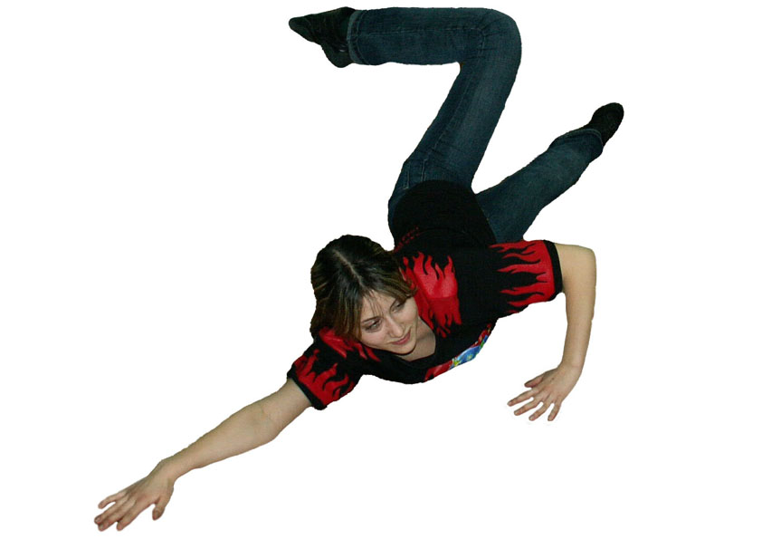 Фото №1.

Танцовщики располагаются по одному по диагонали класса в партере, перетекая из одного положения в другое, при этом растягиваясь импровизационно там, где удобно (шпагаты, растяжка спины) - фото №2.
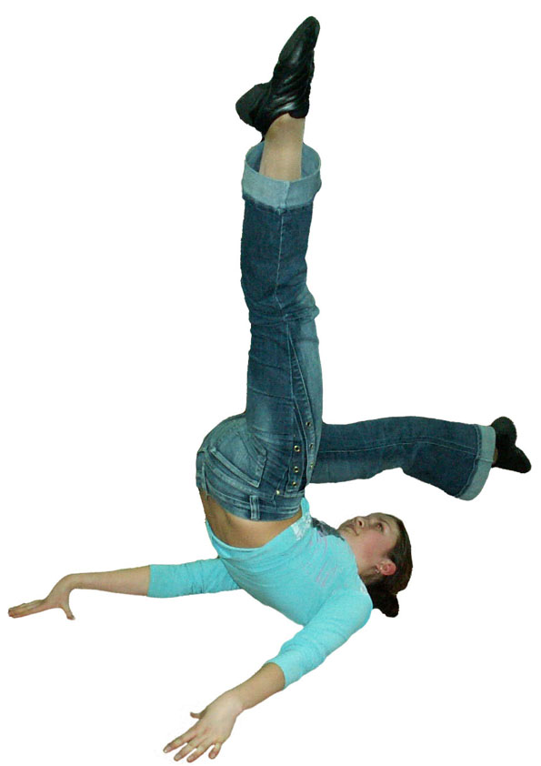 Фото №2.

Основное правило – центр тяжести располагается на полу или как можно ближе к полу, одна поза вытекает из другой, мягко, без рывков и падений. Необходимо следить за плавностью перехода из одного положения в другое с сохранением своего внутреннего ритма – без пауз и остановок.
  - Покорение пространства на точках - на фото №3.

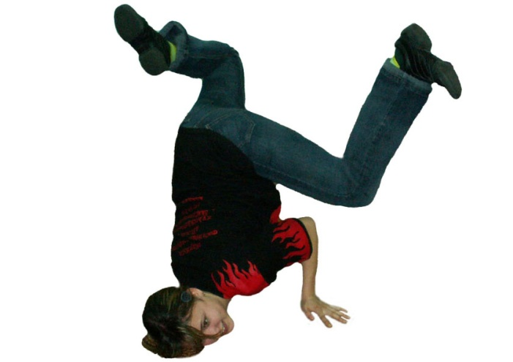 Фото №3.

Имеется ввиду индивидуальное упражнение в партере, во время которого танцовщик движется из одного угла класса в другой на четырёх (трёх, двух) точках опоры. Опорой могут быть любые части тела, и если четыре точки опоры это достаточно устойчивое положение, напоминающее ходьбу, то три или две точки – неустойчивое, с другим ритмом движения (момент равновесного положения, мягкое падение). Необходимо также следить за мягкостью падения (постепенностью), во избежание травмоопасных ситуаций и приобретения техники работы с полом как с партнёром (фото №4).
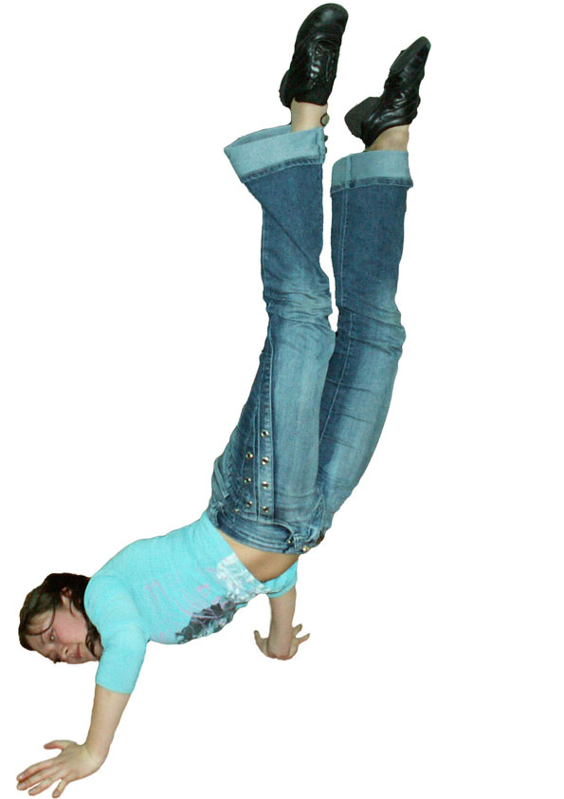 Фото №4.

Кроме того, следует избегать вычурных и уже проученных в других танцевальных системах поз, следя за импровизационной мыслью участников урока. Разновидностью вышеуказанного упражнения является покорение пространства с паузой в одной точке опоры. Точкой опоры может быть спина, рука, нога, колено, локоть, плечо, голова и т.д. Крайне неравновесное положение усложняет выстраивание позы и сохранение небольшой паузы в том положении, откуда следует мягкое падение или перетекание в другую позу (фото №5).
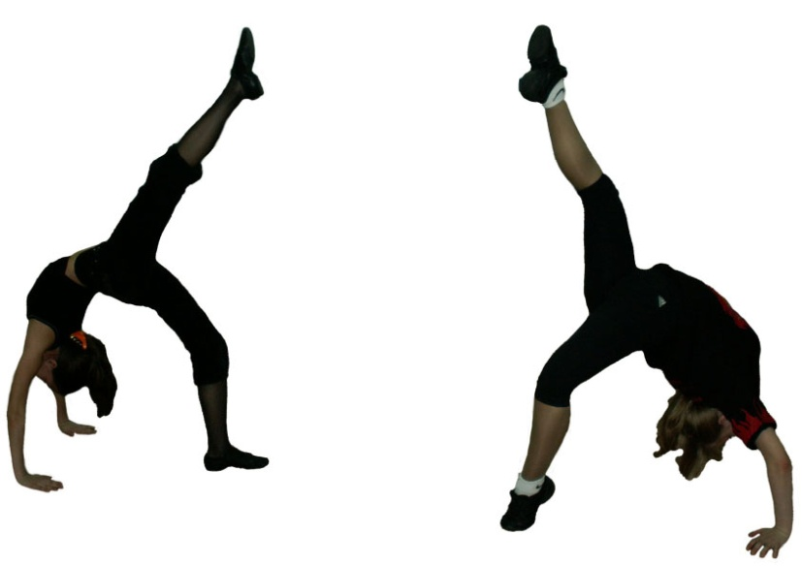 Фото №5.

- Прыжки в одной точке опоры.
Упражнение также исполняется с продвижением по диагонали, где в момент позы необходимо «прыгнуть», (чаще это имитация прыжка, чем прыжок). В прыжках как опора используются колени, руки, спина, бёдра, ноги и т.д. Рекомендуется достаточно высокий темп исполнения.

- Вращения в одной точке опоры (фото №6).
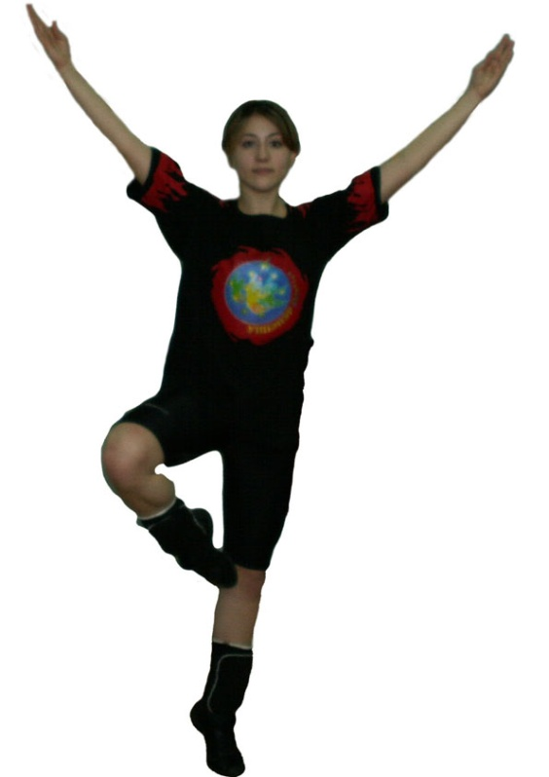 Фото №6.

Так же исполняясь с продвижением, это упражнение использует любую точку тела для опоры вращения, в дальнейшем можно использовать все виды поворотов в партере, для того чтобы придать динамику и разнообразить упражнение.

- Падения (фото №7).
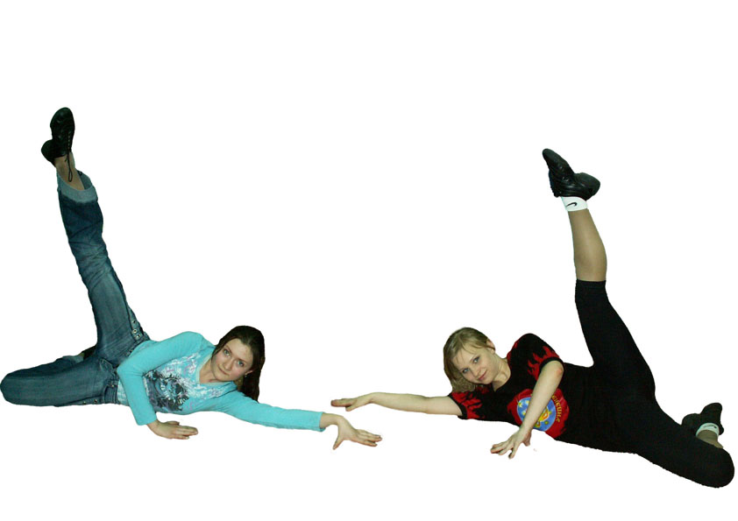Фото №7.

Некоторые варианты упражнений на падение:
~ стоя на ногах с продвижением по диагонали, обращается внимание на ритм упражнения: спокойное положение стоя и быстрое и мягкое падение (для объяснения лучше пользоваться сравнениями «как свеча задутая порывом ветра», «как лист дерева, падающий поздней осенью» и т.д.);
~ стоя на руках плавно или быстро опускаться на пол (если участники урока боятся делать стойку, можно использовать наклон корпуса вперёд с опорой на ноги и руки и падение из этого положения). Основной задачей этого упражнения является тренировка танцоров к перемене уровня вниз головой, что существенно усложняет координацию;
~ сидя на корточках, совершается активный прыжок вперёд (в сторону или назад) с дальнейшим падением, определённая сложность этого упражнения заключается в том, что с ног нужно в прыжке выпрыгнуть в уровень стоя и упасть на пол быстро и мягко (во избежание травм).

Основная часть урока

Упражнения на управление телом партнёра:

1) Импульсы (фото №8).
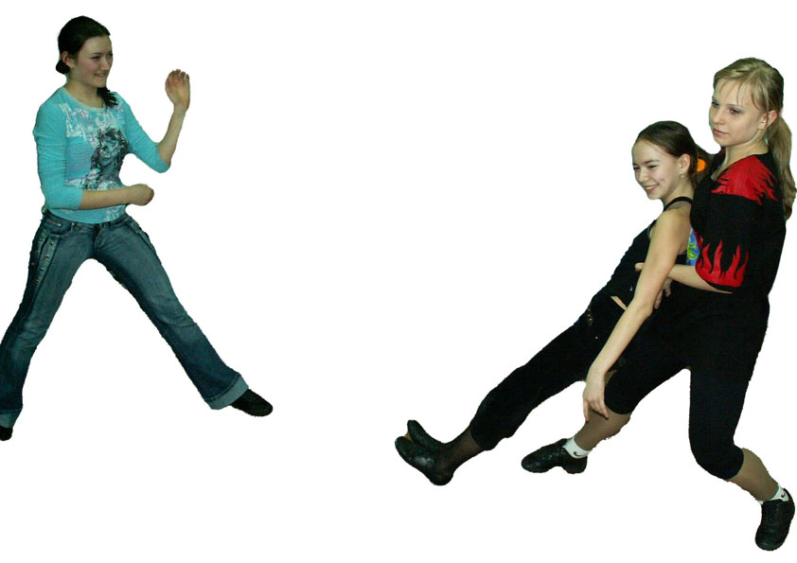 Фото №8.

Танцовщики разбиваются по парам. Один из них – «скульптор», второй «глина». «Скульптор» выстраивает фигуру из «глины» в трёхмерном пространстве, придавая импульсы рукой (в дальнейшем другими частями тела). Задача «глины» закрыть глаза, прислушиваясь к внутренним ощущениям тела и стараясь максимально точно реагировать на импульсы, придаваемые извне. Необходимо дать движению развиться, импульсы следуют друг за другом с паузой. Реакция на импульс исполняется очень плавно, как будто в тягучей вязкой среде (в мёде) до максимально возможного момента длить движение. Необходимо стараться удерживать два и более направления импульсов (например, рука вправо-вверх, корпус внутрь, нога влево-вниз, голова по кругу вправо).

2) Ходьба.
Один из партнёров также как и в предыдущем упражнении стоит с закрытыми глазами, другой держит руку у основания головы контрфас. Тело управляемого легко и свободно: напоминает шарик, надутый гелием. Ведущий начинает ходить, направляя большим и указательным пальцами руки ведомого по классу, сначала медленно, затем быстрее и со сменой направления (например, вперёд, круг вправо, движение спиной, ходьба в бок, круг влево и т.д.). Необходимо следить, чтобы пары не сталкивались в классе, движение было постоянным, глаза ведомого закрыты, ведущий точно и чётко контролирует партнёра.
Одной из разновидностей ходьбы является перемещение в пространстве в паре, когда центры масс танцовщиков максимально сближены. Стоя в полный рост, ведущий располагается за спиной ведомого, прижимаясь всей поверхностью тела. Задача ведущего помочь ведомому сделать шаги, выстроить положение рук и корпуса, в дальнейшем меняя направления и ускоряя темп передвижения.

3) Баланс (фото №9).
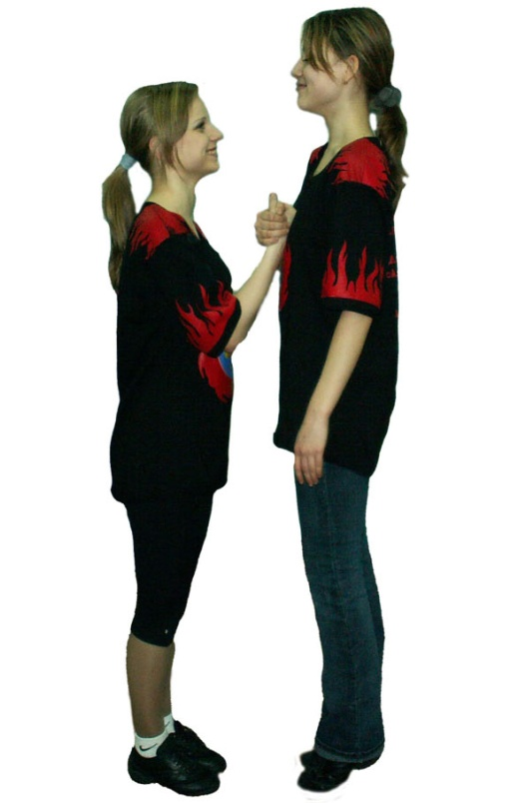 Фото №9.

Упражнения для развития баланса построены на равновесном положении партнёров, которые держаться за руки, в дальнейшем перетекая из положения в положение (фото №10)
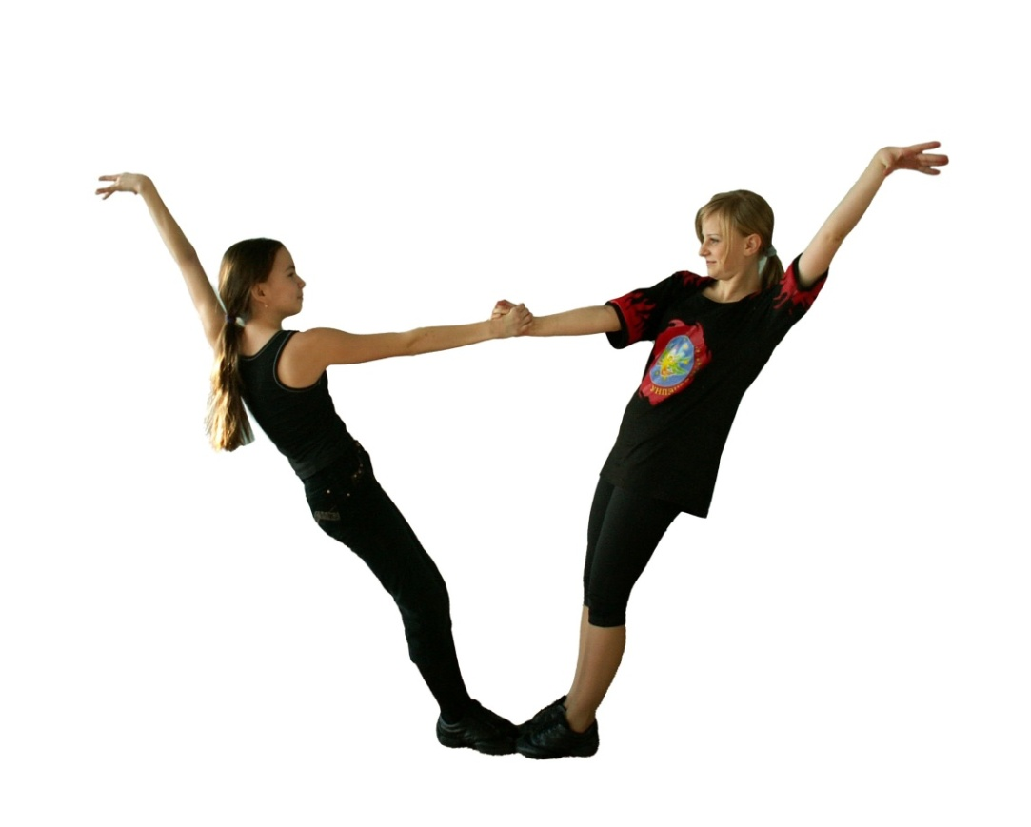 Фото №10.

Стоя лицом друг к другу, танцовщики держатся за руки в прочном захвате на запястьях. На прямых коленях постепенно оттягиваются друг от друга, стараясь сохранить корпус ровным, также следя за сохранением равновесия и реакцией партнёра. Если это упражнение получается достаточно чётко без потери равновесия, можно увеличить амплитуду движения сгибая колени и уходя в grand plie также в оттяжке и стараясь сохранить равновесие. Если упражнение получается без помарок, можно увеличить темп. В дальнейшем, можно пробовать упражнение с разными партнёрами по росту и весу, следя за тем, как меняется ощущение баланса (фото №11).
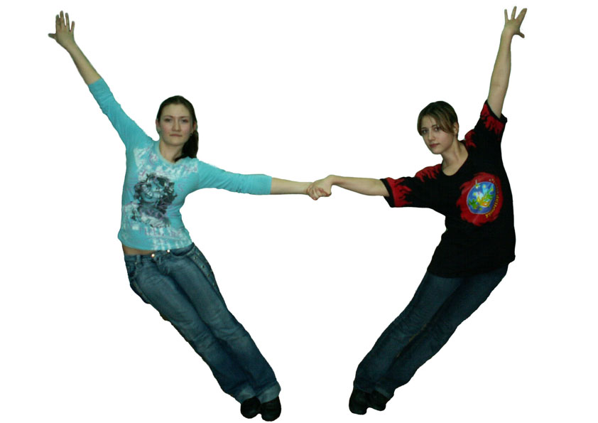 Фото №11.

Это упражнение можно исполнять боком, держась за одну руку. Или оба партнёра направлены лицом в одну точку, а можно когда один из них развёрнут в контрфас. В этом положении можно двигаться по кругу, сначала медленно, следя за постоянным движением оттяжки, затем быстрее, с переходами одного из партнёров в пол (фото №12).
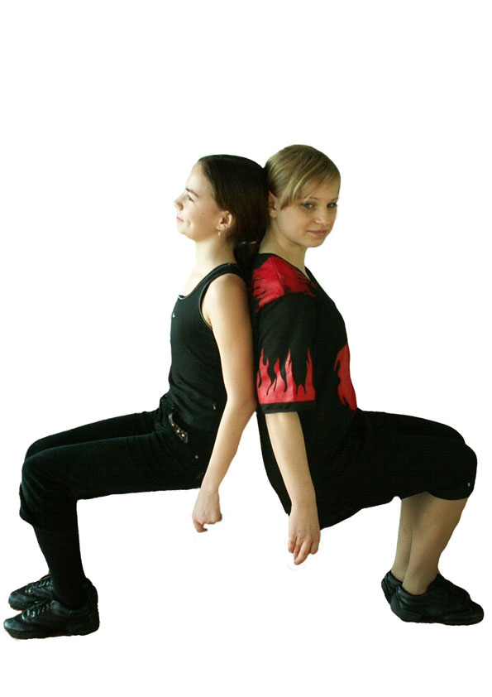 Фото №12.

Упражнение на баланс делается также в положении обоих партнёров спиной друг к другу. При этом необходимо следить за плотно прижатым позвоночником к спине партнёра, от копчика до плеч. В этом положении вес тела распределяется не на ноги, а в большей степени на спину партнёра. Мы упираемся в неё, как в стену, ощущая себя достаточно надёжно. Если в этом положении партнёры стоят достаточно устойчиво, то упражнение можно развить ходьбой по залу, когда один из партнёров направляет спиной другого, сохраняя полный контакт корпуса и не теряя ощущение опоры. Самой сложной формой этого упражнения является grand plie с приходом на пол и подъём из этого положения. Подъём сложно начать, не видя лица партнёра, обычно с первого раза это получается не сразу. Однако правильность исполнения и ощущение контакта в дальнейшем помогают это делать без труда.
4) Перенос веса тела на партнёра.
Это одно из основных умений при исполнении контактной импровизации, которое переходит в красивое танцевание двух партнёров или группы, когда вес одного из участников не опирается на пол.
Поддержки здесь отличаются от дуэтного танца в классическом балете. Прежде всего – эта разница заключается в избегании красивых поз и эстетики балета, требующего максимального напряжения тела танцовщиков. Тяжело тому, кто поднимает, и тому, кто держит позу. В контактной импровизации танцовщик сам себя держит, используя пол или партнёра как опору, партнёр может помочь или нет. Отсюда каждое положение – неожиданность, как для зрителя, так и для исполнителей. Кроме того, нет подготовки как в дуэтном танце: разбег – толчок – полёт -удар партнёра своим весом – поза – схода с позы – удар партнёрши о пол. Все фразы поддержки в контактной импровизации похожи на барахтанье в вязкой среде, точки приёма веса партнёра или схода с поддержки не заметны, всё происходит мягко. К этой цели необходимо стремиться, это и есть техника контактной импровизации, которая достигается следующими упражнениями (фото №13):
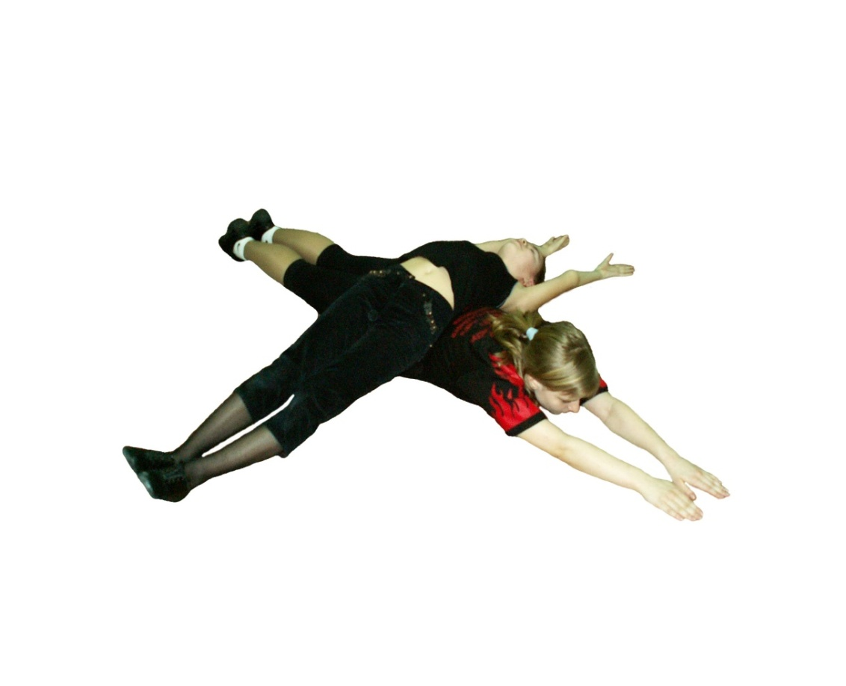 Фото №13.

Фрикция (от англ. Friction – растирание, трение) – упражнение, нацеленное на передачу части веса тела партнёру.
Два партнёра лежат на полу один на спине другого, для удобства позы и полной расслабленности, которая необходима в этом упражнении, поясница верхнего лежит на ягодицах нижнего. Верхний партнёр полностью закрывает нижнего, ноги лежат на ногах, руки также могут располагаться поверх рук нижнего. В этом упражнении мы учимся принимать и чувствовать вес партнёра, без напряжений в максимальном расслаблении, это подготовка к дальнейшим упражнениям на принятие веса партнёра. Развитие данного упражнения – лёгкими покачиваниями верхнего (вверх – вниз, вправо – влево) партнёр сам сталкивает себя на пол, делая это очень медленно и постепенно, не ощущая зажимов и толчка прихода в пол: по ощущению «стекая» (фото №14).
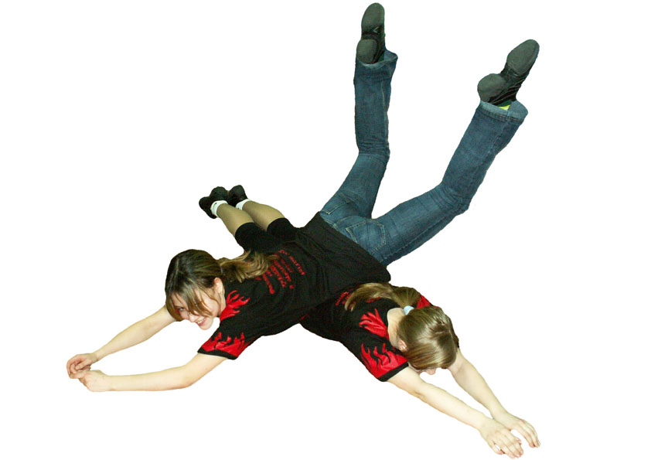 Фото №14.

Развитием этого упражнения является передвижение в пространстве: один партнёр лежит на полу, перпендикулярно ему другой лежит верхней частью корпуса на животе на нём. Нижний начинает постепенное вращательное движение, увлекая верхнего своим движением и прокатывая его по своему телу от плеч до кончиков пальцев ног. Затем, не прерывая движения, партнёры меняются.
Такое же упражнение можно делать на спине, на боку, на спине вперёд ногами. Вне зависимости от положения верхнего партнёра, движение совершается очень медленно, плавно, без рывков и пауз. Верхний партнёр максимально расслаблен, нижний внимательно следит за поступательностью и плавностью движения.
Также фрикция может происходить между партнёрами в ряде упражнений, когда один из исполнителей стоит в полный рост, другой стоит на своих ногах (руках, корпусе и т.д.) на полу, частично опираясь на партнёра. Например, упражнение «дерево». Один из исполнителей воображает себя деревом, мощной и прочной опорой, другой как медведь во время линьки «чешет» спину и бока, постоянно меняя положения, обходя партнёра. Задача «дерева» дать максимальную опору партнёру, не прибегая к помощи рук, не фиксируя его. Задача другого партнёра, используя всю поверхность своего тела перетекать из одного положения в другое, в большей или меньшей степени повисая или опираясь на партнёра.
Развитием фрикции является полная передача веса тела партнёру – поддержки.
Поддержки (фото №15):
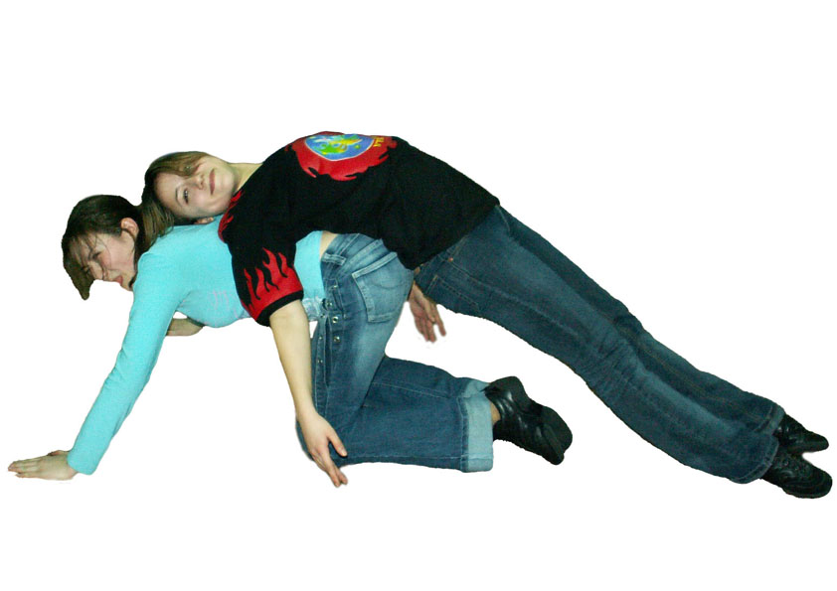Фото №15.

~ поддержки с четырьмя точками опоры на коленях. Нижний партнёр стоит в устойчивом положении на коленях, упираясь руками в пол. Задача верхнего плавно и бережно перетекать из одного положения в другое, с наименьшей опорой на пол.
~ поддержки с четырьмя точками опоры в полный рост. Нижний партнёр стоит в устойчивом положении, опираясь на ноги и руки. Задача верхнего партнёра остаться прежней - фото №16.
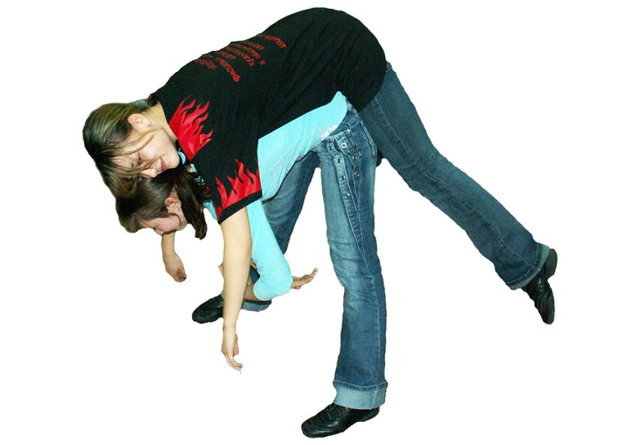 Фото №16.
Развитием предыдущих упражнений может быть положение нижнего партнёра, стоя в полный рост с упором руками в колени и стоя в полный рост. На Фото №17, 18 , 19
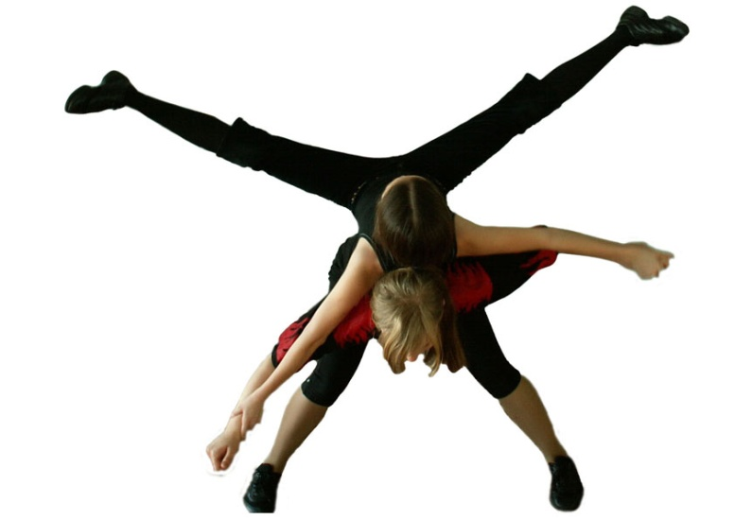 Фото №17.
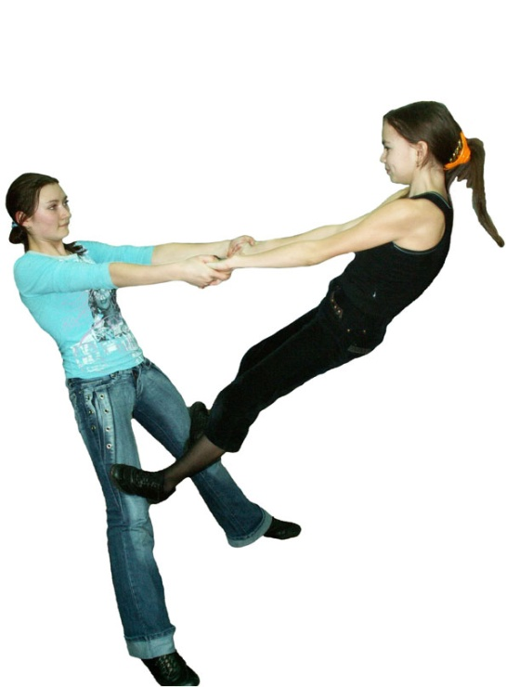
Фото №18, 19.
При выполнении данных упражнений необходимо помнить, что каждый участник сам заботится о своей безопасности. Если нижний не может удержать партнёра – то он его и не держит, падая в пол, или отпуская. Верхний партнёр всегда должен быть готов к падению, причём сделать это мягко, не травмируя себя и партнёра - фото №20.
Фото №20.

Когда танцоры будут достаточно уверенно себя чувствовать в выполнении вышеуказанных упражнений, можно переходить к поддержкам в продвижении, с прыжками, переменой уровня, сочинять небольшие образные задания на развитие смыслового наполнения импровизации. Приведём примеры некоторых упражнений.

7. Упражнения по созданию образа

Упражнение «Падающие листья».
Найти себе место в комнате, закрыть глаза. Понаблюдать за своим дыханием. Сконцентрировать всё внимание туда, где особенно ощущается дыхание: ноздри, диафрагма или живот. Мысленно наблюдать за тем, как воздух входит внутрь и выходит из тела, а так же за паузами между дыханием.
Через пять или шесть минут педагог произносит слова, вызывающие природные образы. Каждое из этих явлений «движется» определённым образом. У каждого из них своя скорость, свой способ перемещения в пространстве, свой вес, форма и динамика. Позволим своему воображению исследовать эти явления и движения, отражающие их качества. Необходимо исключить пантомиму и актерство, не нужно изображать это явление. Необходимо исследовать то движение, что возникает в теле в ответ на данный образ:
~ падающие листья;
~ электричество;
~ скала;
~ свет;
~ грязь;
~ гром;
~ ветерок.
Во время движения, сконцентрируемся на возникающих мыслях, чувствах, своему отношению к этим явлениям, позволим им влиять на то, что мы делаем; уровень напряжения собственного тела, выражения лица, взгляд могут меняться. Не надо задерживаться ни на одном из этих состояний, не нужно стараться их удержать или рассказать историю, а просто оставаться с каждым чувством ровно столько, сколько требуется для того, чтобы прояснить его. Позволим своему воображению свободно откликаться на движение тела.
В следующие несколько минут рекомендуется присоединиться к кому-нибудь из зала, образовав группу из 2-3 человек, и продолжить исследование этих качеств, находя взаимоотношения друг с другом. Можно двигаться в одном и том же качестве с партнёром или разных качествах, откликаясь на поведение партнёра и собственные реакции.

Упражнение «Актёр – Режиссёр – Сдвиг».
Найти партнёра. Один будет режиссёром, другой – актёром. Режиссёр может говорить только слово «сдвиг». Актёр, когда слышит слово «сдвиг», изменяет своё состояние, перестаёт делать то, что он делал до этого, и мгновенно начинает делать что-то совсем иное. Если движение было медленным, то оно становится порывистым, либо возможно статичное положение на полу. Сдвиг происходит неожиданно для вас самих. Когда слышим слово «сдвиг», необходимо оставаться внутри себя и откликаться на то, что видится и слышится, на то к чему прикасаетесь, на свои фантазии или мысли. Разрешается быть освобождёнными, несдержанными, «безумными», смешными, свободными в иррациональных изменениях. А так же страстными, драматичными, обычными, экстраординарными.
Режиссёру необходимо убыстрять или замедлять свои команды, как бы играть со временем между командами. Можно сказать «сдвиг» сразу, или немного подождать. Надо позволять партнёру в течение достаточно длительного времени проживать материал, который к нему приходит или заставлять его изменяться быстро и неожиданно.
Закончив упражнение, обсудите его друг с другом. Режиссёр говорит о разнообразии чувств и состоянии актёра. Насколько велики были контрасты? Были ли эти состояния связанны друг с другом? Теперь поменяемся ролями и повторим упражнение. Главное помнить, что не нужно специально всё продумывать заранее и специально готовиться к данному упражнению.

Упражнение «Пустой сосуд».
Разделимся на группы по четыре человека в каждой. Один человек из группы выходит и становится лицом к остальным. Именно его называют «пустым сосудом». Трое остальных партнёров, по одному, предлагают «пустому сосуду» различные виды его действия и состояния. Как только один из них подходит к «Сосуду» и предлагает определённый способ выражения, тот мгновенно начинает копировать форму и состояние. В течение этого копирования они взаимодействуют, оставаясь внутри данного образа действия. Они никоим образом, не меняют его, не расширяют, не делают ничего дополнительно. Они продолжают это взаимодействие до тех пор, пока не вмешается следующий партнёр.
Следующий партнёр перехватывает внимание «Пустого сосуда» и предлагает ему другой вид действия. Он занимает место предыдущего, который в этот момент отступает и прекращает свои действия. Процесс повторяется. «Пустой сосуд» копирует форму и состояние поведения партнёра.
Три партнёра сменяют друг друга в случайном порядке и достаточно быстро. Как только у одного из них появляется импульс предложить что-либо «Пустому сосуду», он занимает место предыдущего партнёра.
Три партнёра предлагают пустому сосуду различные формы выражения, используя при этом: только движение, движение и звук, только звук, речь и движение или только речь. Они полностью вовлечены в этот процесс, телом и разумом. Состояние и действие связаны друг с другом.
Для этих трёх партнёров основной задачей является расширение возможностей выражения «Пустого сосуда». При этом не столько физических возможностей, сколько психологических и выразительных. Для того чтобы это происходило, им самим необходимо выйти за пределы собственных ограничений.[12]
После того, как один из партнёров побывал в роли «Пустого сосуда», группа обсуждает этот опыт. «Пустой сосуд» рассказывает партнёрам, что он испытал во время упражнения. Затем происходит замена, пока каждый из четверых не сможет побывать в этой роли (фото №21, 22, 23).

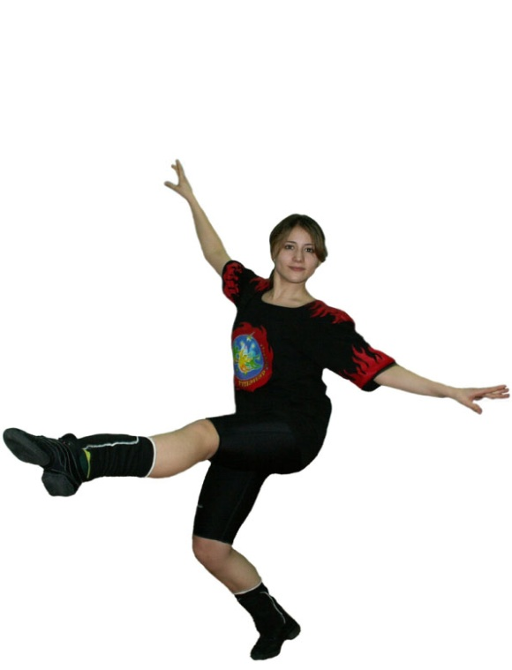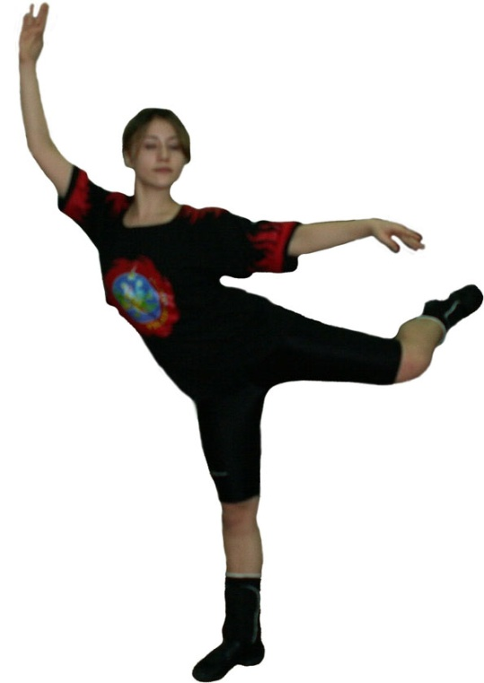

Фото №21, 22.
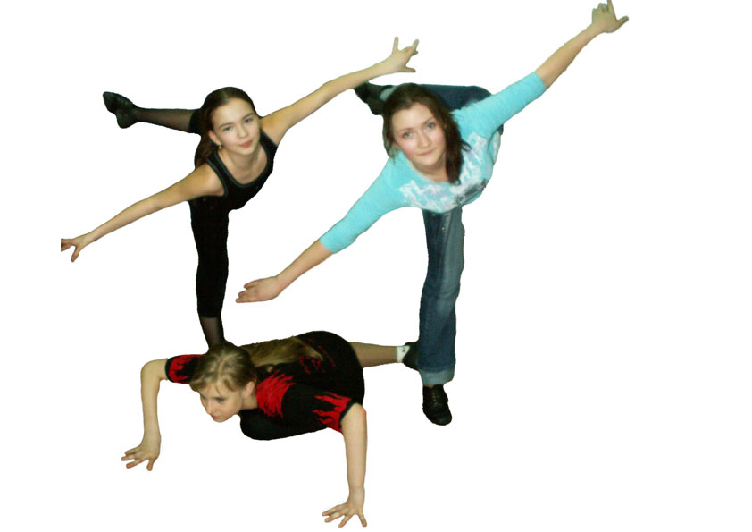 Фото №23.

ЗАКЛЮЧЕНИЕ

Итогом работы можно считать высокий уровень исполнительского мастерства участников коллектива.
Данная методика дает возможность овладеть постановочной частью хореографических номеров, подготовить обучающихся к трюковым хореографическим упражнениям, при этом, значительно улучшается координация и баланс тела в пространстве.
В перспективе на основе контактной импровизации можно ввести гимнастическую часть в хореографическую подготовку, что позволит повысить уровень исполнительского мастерства у воспитанников. При этом, возможность совершенствовать и усложнять движения можно постоянно, давая детям стремление непрерывного движения вперед. А востребованность коллектива на сценических площадках – это то, к чему стремится каждый педагог. Но главное – это интерес детей к совершенствованию танцевальных навыков.

Список использованных источников

1. Википедия Танец.
https://ru.wikipedia.org/wiki/%D0%A2%D0%B0%D0%BD%D0%B5%D1%86
2. Балет 24 http://balet24.ru/?p=9323
3. Большая российская энциклопедия https://bigenc.ru/theatre_and_cinema/text/3589832
4. Контактная импровизация в контексте психологической практики https://moluch.ru/conf/psy/archive/81/3482/
5.Контактная импровизация танец, в котором импровизация строится вокруг точки контакта с партнёром
http://www.myshared.ru/slide/996869/
6. Чему учит контактная импровизация http://www.2ostrov.ru/articles.php?id=6437
7. Контактная импровизация определение http://old.girshon.ru/www.dancetrio/Articles/contact.htm
8. Технические принципы модерн-джаза танца
http://textarchive.ru/c-1421923-pall.html
9. Техника contemporary dance и партнеринга
https://studfiles.net/preview/5132037/page:8/
10. Танец модерн
files.mgik.org/oop/2015/mr_443325/Metod_tanm_02.10.15.pdf
11. Жить танцуя
http://girshon.ru/article/kontaktnaya-improvizatsiya-kak-sredstvo-tantsevalno-dvigatelnoj-terapii/
12. Контактная импровизация http://kudes.ru/?q=book/export/html/3137

